Муниципальное казенное дошкольное образовательное учреждение «Детский сад №10 «Золотой ключик» городского округа «город Кизляр».

**Конспект спортивного праздника ко Дню защитников Отечества в старшей группе.**

«**Быть похожим на солдат, нам поможет детский сад»**

Инструктор по физической культуре

Швырева Л. В

**2021г**

**Цел.** Вызвать положительные эмоции от спортивного праздника. Расширять представление детей о государственном празднике День защитника Отечества; продолжать учить детей играть в различные игры, соблюдая правила; продолжать учить детей играть в различные игры, соблюдая правила; развивать умение детей взаимодействовать друг с другом. Воспитывать любовь к Родине, чувство гордости за своих близких (за папу, старшего брата, за дедушку).

**Оборудование** 2 гимнастические скамейки, 2 шнура, 10 кеглей, теннисные мячики по количеству детей, кегли по количеству детей, 2 макета танков, 6 обручей, 2 спортивных мата, 2 ложки, 2 бутылки (мины). Аудио записи военного марша.

**Дети под музыку входят в музыкальный зал.**

1 реб В день Защитника Отчизны   
Без стихов никак нельзя!  
Этот праздник очень важный,  
Вы поверьте мне друзья!   
Это день Великой силы,  
Защищающей наш дом.   
Так давайте же поздравим  
Всех мужчин живущих в нём

**2 Реб** Я с утра спросила маму: — Что за праздник к нам пришёл, Почему все суетятся, Праздничный готовят стол? Папа в новенькой рубашке, Дед надел все ордена, Ты вчера возле духовки. Провозилась допоздна. — В этот праздник поздравляют. Всех мужчин,со всей страны, Ведь за то они в ответе, Чтобы не было войны!

**Физинструктор** Сегодня вся наша страна отмечает 23 февраля День защитников Отечества. Это праздник всех военных. Российская Армия защищает всех людей нашей великой страны от войны. Благодаря нашим воинам мы живем в мире. И конечно все наши дети хотят в будущем служить в нашей армии. А значит, мы должны быть сильными, смелыми, а конечно любить нашу страну. Ребята, как называется страна, в которой мы с вами живем? ***Ответы детей.*** Правильно мы живем в России. У каждой страны, есть свой гимн, герб и свой флаг.

***На экране появляется герб России***

**3 Реб** В синем небе над Москвою  
Реет флаг наш дорогой.  
В каждой русской деревеньке  
Ты увидишь флаг родной.

Флаг российский наш окрашен

В белый, синий, красный цвет.  
Он трепещет в небе ясном,  
И его прекрасней нет.

**Физинструктор** Прошу внести флаг России.

***Появляется разведчик с пакетом***

**Разведчик** Вам донесение.

**Физинструктор** Ребята, давайте его прочтем .

***Ваш флаг спрятан, чтобы его найти, вам нужна карта, на которой красной точкой будет отмечено место нахождение флага. Чтобы получить карту вы должны пройти испытания, за каждое испытание вы получите один фрагмент карты. И только, если вы удачно пройдете все испытания, вы сможете сложить карту и найти флаг.***

Физинструктор Ну что же, нам отступать нельзя. Как настоящие солдаты, мы готовы к любым испытаниям. А чтобы, поднять боевой дух, мы исполним песню. ***Дети поют песню И. Холодной «Моряки»*** Молодцы, ребята, замечательно и дружно пели. ***Перестроение в две команды.***

***Перестроение в две команды. Команда танкистов и команда моряков.***

**Физинструктор** Представление команд. Девиз команды танкистов.

**Дети** Мы танкисты рвемся в бой. Танк любимый наш герой.

**Физинструктор** Девиз команды моряков.

**Дети** Друг за друга мы горой, таков обычай наш морской.

**Первая эстафета** **«Кто быстрее перенесет снаряды»**

***На полу в обруче лежат теннисные мячики. Дети поочередно беру из обруча ложкой теннисный мячик, бегут змейкой между кеглями, кладут мячик в корзину, возвращаются в команду, передают ложку следующему участнику***

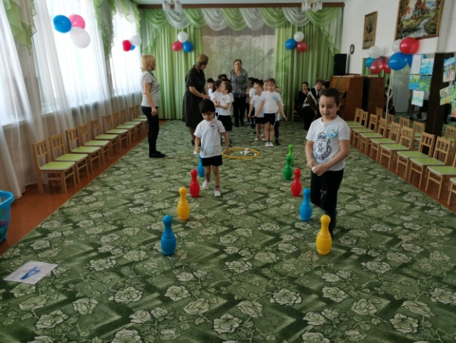 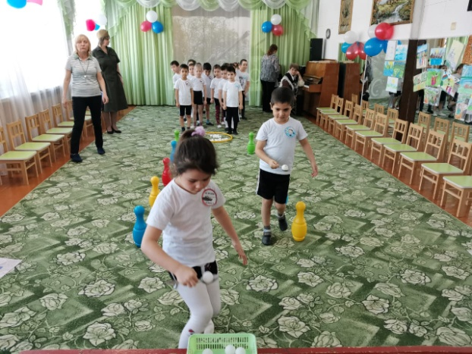

**Физинструктор** Молодцы, ребята, справились с испытанием, посмотрите, на экране появился фрагмент карты. И так следующая **эстафета 2 «Полоса препятствия».**

***Дети поочередно ползут, подтягиваясь на руках по гимнастической скамейке, спрыгивают, прыгают из обруча в обруч, возвращаются в команду и передают эстафету.***

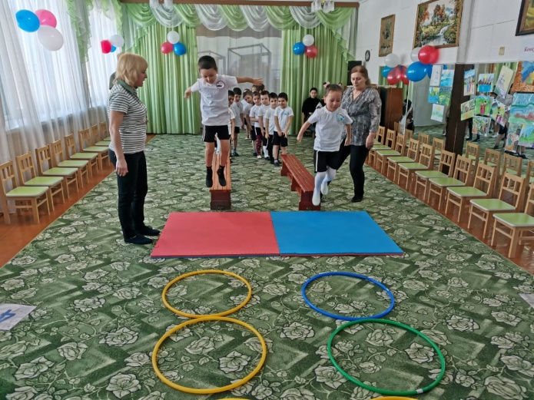 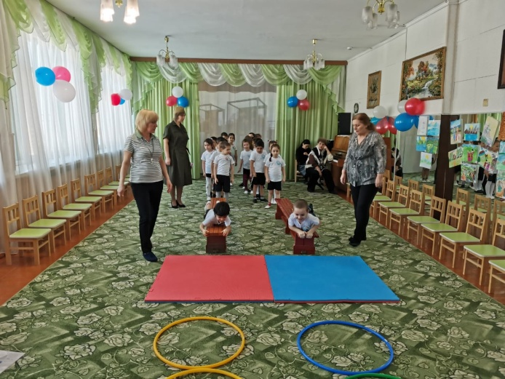

**Физинструктор** Наши дети справились с этим заданием и получили еще один фрагмент карты. А сейчас мы проведем викторину, вы должны ответить на вопросы. Садитесь на стульчики и слушайте внимательно.

**Первое задание «Ответь на вопрос»**

1. Кто обезвреживает мины? Сапер

2. Кто охраняет воздушную границу государства? Летчик

3. Головной убор танкиста? Шлем

4. Назубок морзянку знает, бодро знаки отбивает? Радист

5. Моряк, служащий на подводном флоте? Подводник.

6. Какой головной убор защищает голову военного от ранения во время боя? Каска.

**Второе задание «Закончи фразу»**

1. Принял присягу – от нее ни шагу.

2. Тяжело в учении – легко в бою.

3. Кто Отчизну любит, тот врага рубит.

4. Русский солдат не знает преград

5. Нашей Армии сыны – Родине верны.

6. Боец к бойцу – быть победному концу.

**Третье задание «Прочти стихотворение»**

**4 реб** Нашей Армии любимой  
День рожденья в феврале.  
Слава ей, непобедимой!  
Слава миру на земле!  
Пусть никто не знает горя,  
В мире все мы жить должны,  
Не решайте силой споры,  
Дети не хотят войны!

**5 реб** Я еще не очень вырос,  
Но защитник я уже.  
Я хочу быть командиром.  
И беречь своих друзей.  
  
Дедушек и пап сегодня  
Гордо поздравляю я.  
И желаю всем здоровья.  
Мира, счастья и добра.

**6 реб** Пусть солнце светит мирное  
Нам много — много лет!  
Пусть будут все счастливыми  
И все живут без бед!  
  
Мы поздравляем дедушек  
И всех мужчин страны.  
Защитников Отечества —  
Надежду детворы!

**7 реб** Пусть небо будет голубым,  
Пусть в небе не клубится дым,  
Пусть пушки грозные молчат  
И пулеметы не строчат,  
Чтоб жили люди, города,  
Мир нужен на земле всегда! В День защитника Отчизны  
Всем желаю мирной жизни,  
Счастья, радости, добра.  
С 23 Февраля!

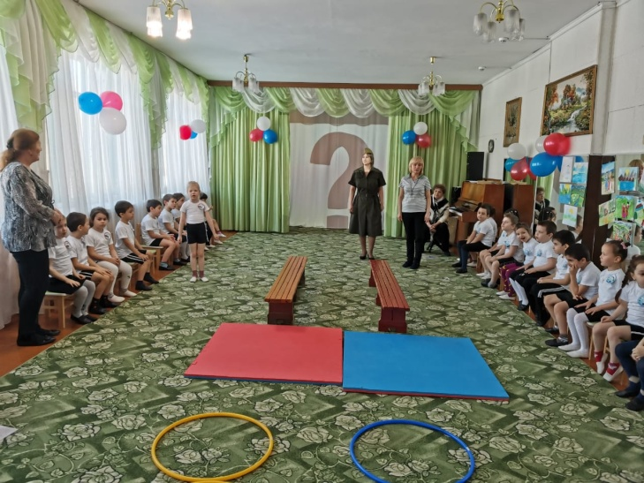 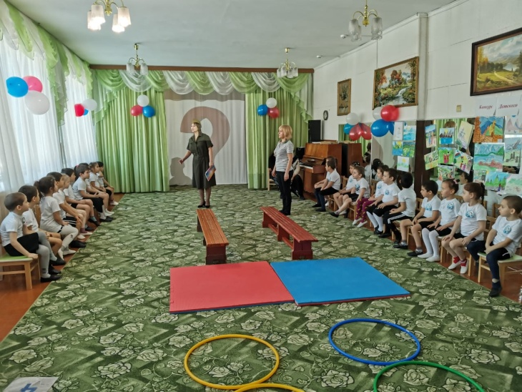

**Физинструктор** Посмотрите, ребята, нам прислали третий фрагмент карты, осталось получить последний четвертый.

***Построение в 2 команды под музыку.***

**Физинструктор** **Эстафета 3 «Подбей танк противника»**

***Дети поочередно ползут под шнурами, ложатся на маты и из положения лежа бросают маленькие кегли я(гранаты) в танк, бегом возвращаются в команду, передают эстафету.***

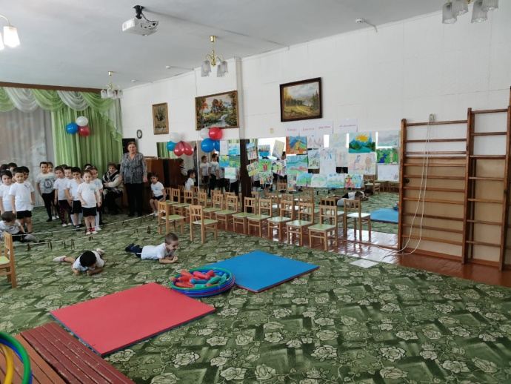 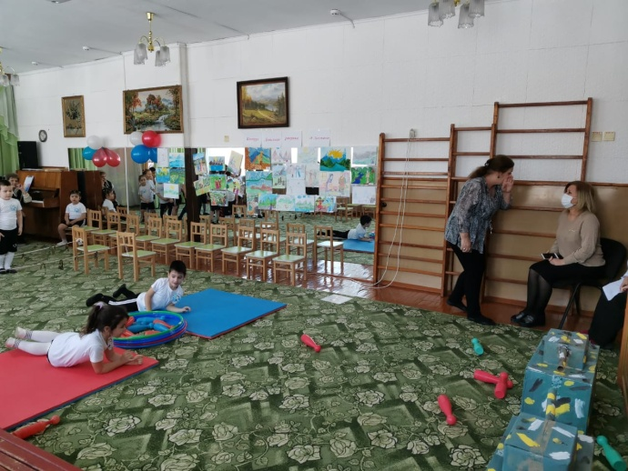

**Физинструктор** Молодцы, ребята, подбили все танки. А теперь отгадайте загадку. Спешит по вызову отряд,  
Готовый разыскать снаряд  
И на пшеничном поле,  
И в транспорте, и в школе.  
Боец отряда очень смел -  
Три мины разрядить сумел.  
***Сапер***  И так последнее испытание для команд **эстафета 4 «Ловкий сапер»**

***Дети поочередно идут по гимнастической скамейке, руки в стороны, спрыгивают, подбегают к обручу, где лежит «мина». Первый участник откручивает крышку, бежит в команду, передает крышку другому участнику, следующий, бежит, закручивает.***

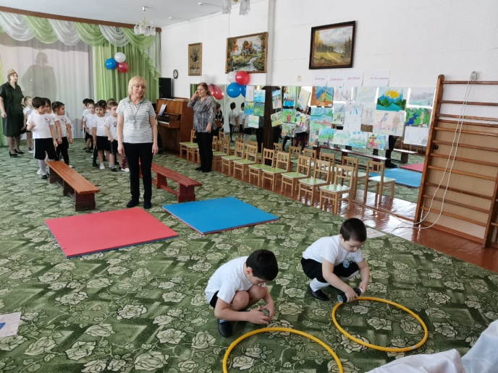 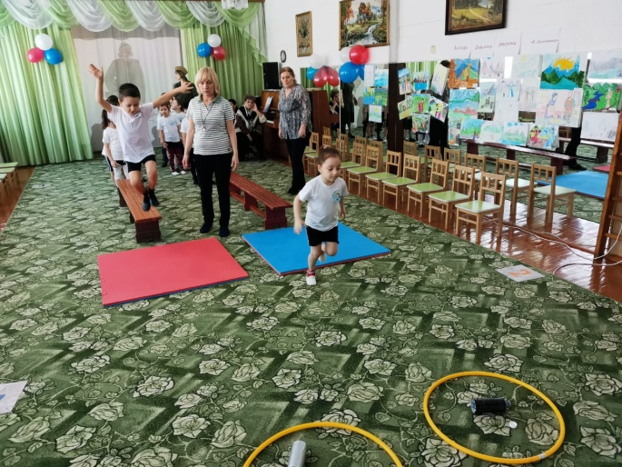

**Физинструктор** Посмотрите, ребята, нам прислали последний фрагмент карты. Теперь мы можем найти флаг. ***Выбираются штабные работники, дети расшифровывают карту и находят флаг.***

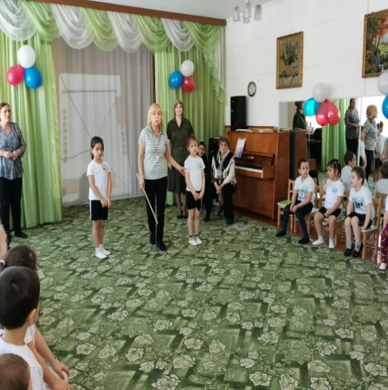 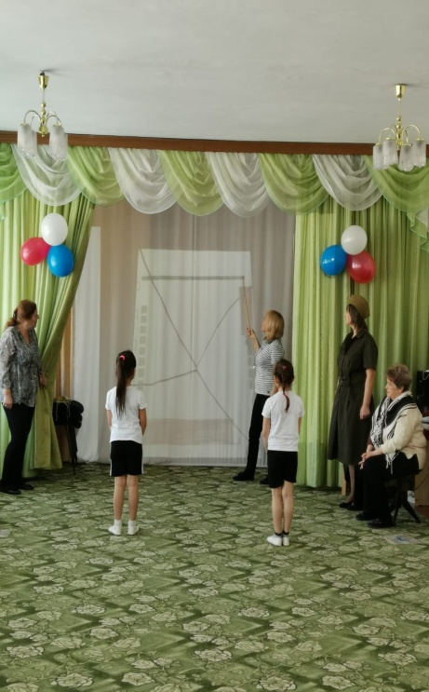 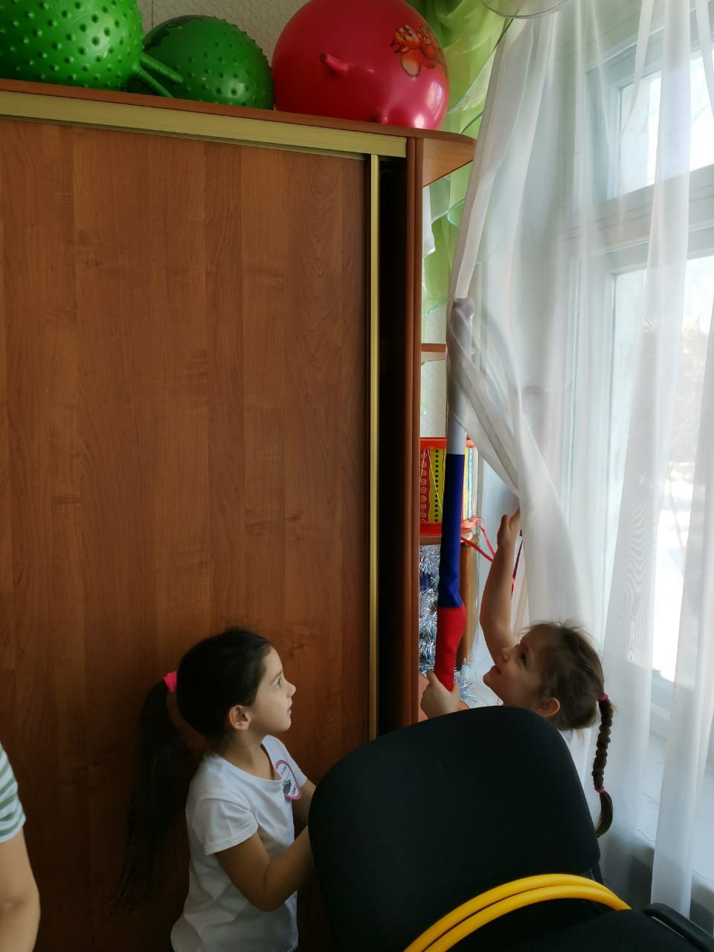

***Физинструктор дает команду «Смирно», звучит гимн России, устанавливается флаг.***

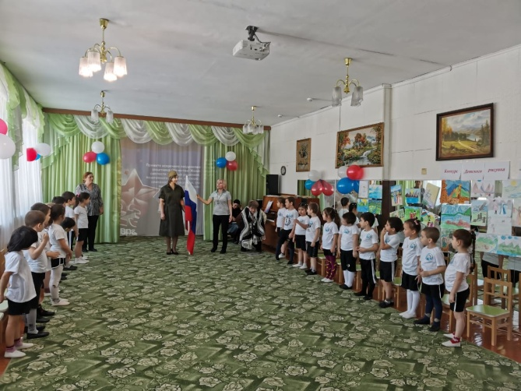 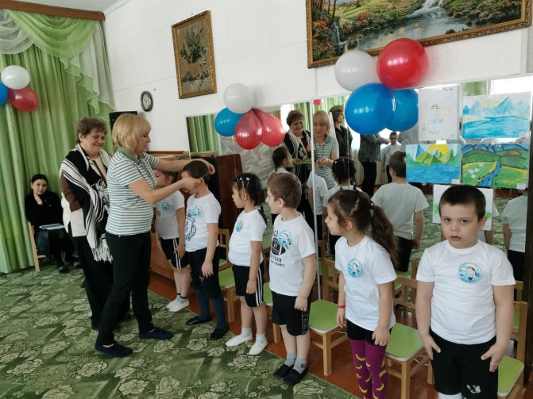

**Физинструктор** Молодцы, дети, вы будущие защитники нашей страны, в справились со всеми заданиями на отлично. ***(Дети награждаются шоколадными медалями)***

**Физинструктор** Наше мероприятие посвященное Дню защитников Отечества окончено.

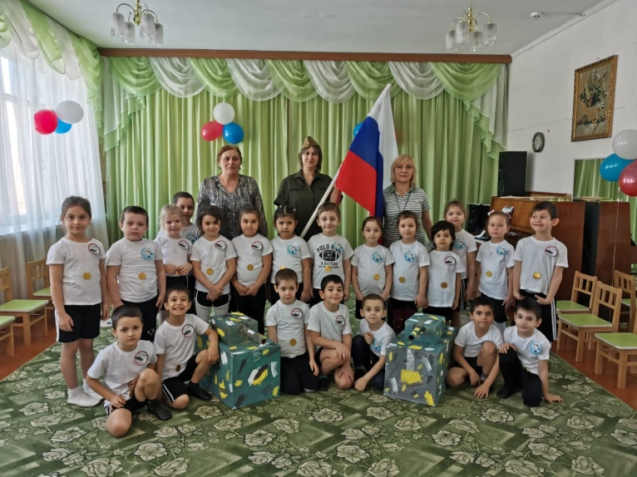

***Дети под музыку уходят из музыкального зала***